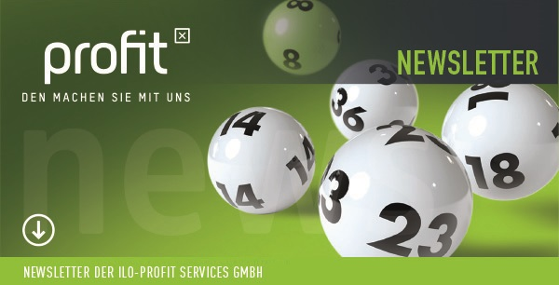

|  |
| --- |
|  |
| |  |  |  | | --- | --- | --- | |  | Liebe profit-Partner,  wussten Sie schon, dass Sie mit unseren EC-Cash Terminals auch die modernen Mobile-Payment-Lösungen **"Apple Pay"** und **"Google Pay"** anbieten können?  Hierzu benötigen Sie lediglich eine zusätzliche, kostenlose Kreditkartenakzeptanz-Vereinbarung.  Wenn wir Ihr Interesse an einer Erweiterung für Mobile-Payment geweckt haben, wenden Sie sich gerne an uns.  Sie haben noch keine EC-Cash Terminal? Wir lassen Ihnen gerne ein unverbindliches Angebot zukommen. Hierzu füllen Sie bitte unser [**Onlineformular**](https://ilo-profit.de/interessensbekundung-publik.html) (Kategorie: Technik) aus.  Ihr profit-Team! |  | |

|  |  |  |  |  |  |  |  |  |  |  |
| --- | --- | --- | --- | --- | --- | --- | --- | --- | --- | --- |
| |  |  | | --- | --- | |  |  | |  | |  |  | | --- | --- | |  | [+49 (0)170-2244217](tel:+490170224421) | | |  |  | | ilo-profit Services GmbH An der Helling 32 55252 Mainz-Kastel | Telefon [+49 (0)6134-2107610](tel:+4961342107610) Telefax [+49 (0)6134-2107619](tel:+4961342107619) [www.ilo-profit.de](http://www.ilo-profit.de) | |